[Bild 1 Järnväg]

Lastsäkring för järnvägstransporter

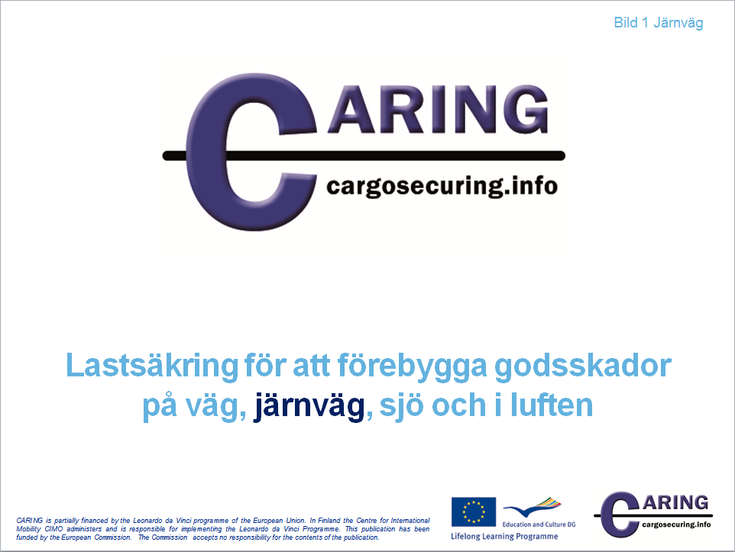

[Bild 2 & 3 Järnväg]

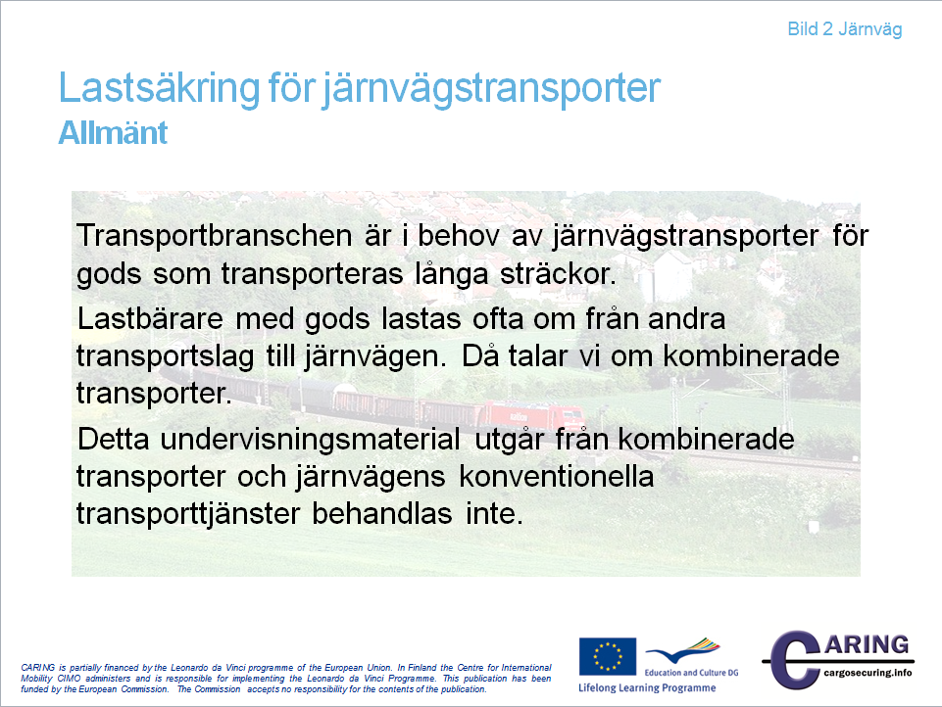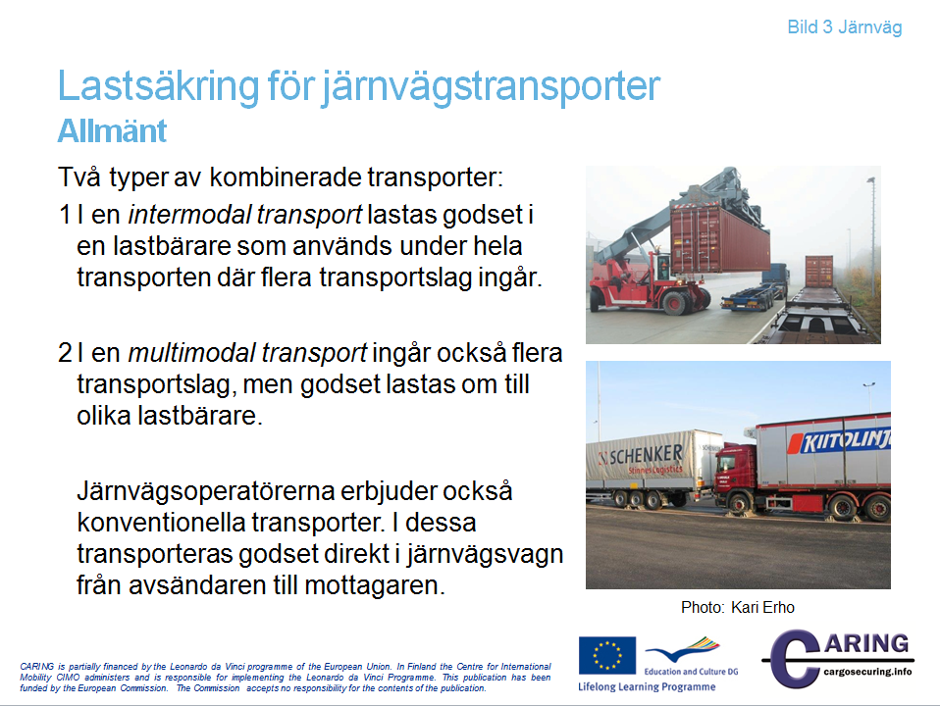

Introduktion till järnvägstransporter
Med järnvägstransporter avses transporter med frakttåg. Förutom den fysiska förflyttningen av gods så är förberedelser och uppföljning viktiga inslag i ett fungerande transportnätverk.
Med hänsyn till järnvägens systemegenskaper så är infrastrukturbolagen starkt involverade i operatörernas verksamhet och bistår därför med stöd för att öka transportkvaliteten.
Transportbranschen är i behov av järnvägstransporter för gods som transporteras långa sträckor. I Centraleuropa har järnvägen en stark position mot bakgrund av tillväxten inom container- och bulktransporter samt till följd av intermodalitetens tilltagande betydelse. I Europa (exklusive CIS-länderna) uppgick transportarbetet till totalt 327 miljarder tonkilometer under 2010 (+7% jmf. 2009).
Det största transportarbetet utfördes i Asien och Oceanien med totalt 3 462 miljarder tonkilometer. Under 2010 uppgick det globala transportarbetet på järnväg till 9 281 miljarder tonkilometer.
Järnvägens största nackdel är bristande flexibilitet och av denna anledning har järnvägen förlorat många transportuppdrag till vägtransportörerna. Många regeringar försöker nu främja en ökad användning av järnvägen, mot bakgrund av järnvägens miljömässiga fördelar och energieffektivitet.
Intermodal transport är ett begrepp som beskriver ett transportflöde där samma lastbärare används inom två eller flera transportslag. I sammanhanget används även begreppet ”kombinerade transporter”.
”Intermodalitet” användes först i USA under slutet av 1960-talet. Intermodala transporter möjliggjordes tack vare utvecklingen av standardiserade containrar som kunde transporteras på väg, järnväg och med sjöfart.
Med containeriseringen försvagades marknaderna för nischade transporter och istället förordades intermodalitet med effektiva omlastningar mellan transportslagen. Detta skapade nya transportkoncept där oceansjöfarten och inlandssjöfarten, väg- och järnvägstrafiken samt flyg och pipelines kunde kombineras på ett smidigare sätt.
”Intermodalitet” kan betyda att en trailer transporteras på järnväg under en del av den totala transportsträckan (piggyback transport) och att den slutliga godsleveransen sker på väg.

Anteckningar
__________________________________________________________________________________
__________________________________________________________________________________
__________________________________________________________________________________
__________________________________________________________________________________
__________________________________________________________________________________
__________________________________________________________________________________
__________________________________________________________________________________
__________________________________________________________________________________
__________________________________________________________________________________
__________________________________________________________________________________
__________________________________________________________________________________
__________________________________________________________________________________
__________________________________________________________________________________
__________________________________________________________________________________

[Bild 4 & 5 Järnväg]

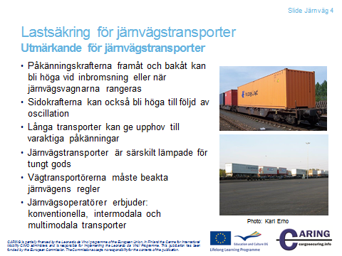 | 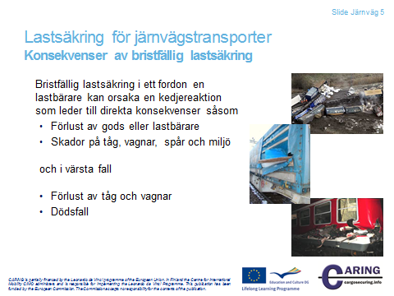

Utmärkande för järnvägstransporter
Utmärkande för järnvägstransporter är:
- Påkänningskrafterna framåt och bakåt kan bli höga när järnvägsvagnarna rangeras eller när tåget bromsar. Med rangering menas uppdelning av ett tågset från ett spår till flera.
- Sidokrafterna kan också bli höga till följd av oscillation, vilket består av korta rörelser i sidled. Dessa kan upplevas som knuffningar ombord på ett persontåg.
- Långa transporter kan ge upphov till varaktiga påkänningskrafter.
- Järnvägstransporter är särskilt lämpade för tungt gods.
- Om en landsvägstransportör ska tillämpa järnvägen för delar av transportarbetet måste denne beakta järnvägens lastsäkringsregler eftersom det finns skillnader mellan transportslagen.
- Järnvägstransporter förekommer i tre olika varianter; konventionell, intermodal och multimodal, varje med egna förutsättningar för lastsäkring. En konventionell järnvägstransport innebär att godset lastas hos avsändaren och lossas hos mottagaren.

Konsekvenser av bristfällig lastsäkring
Konsekvenserna av bristfällig lastsäkring kan delas in i två huvudkategorier: direkta och indirekta konsekvenser.
Direkta konsekvenser
- Förlust av gods eller lastbärare
- Skador på tåg, vagnar, spår och miljö

och i värsta fall

- Förlust av tåg och vagnar
- Dödsfall

Indirekta konsekvenser
- Ekonomiska konsekvenser
- Skador på miljön
- Dåligt renommé

Den översta bilden visar en olycka med en stålrulle som brutit sig igenom containergolvet och lämnat stor skada efter sig. Den mellersta bilden visar en olycka med metallskivor som skadade tre vagnar till följd av bristfällig lastsäkring. Den nedersta bilden visar en olycka med tuber som glidit på ett containerflak, som då skadade en järnvägsvagn.

Olyckor kan även inträffa under enhetshanteringen på en terminal. När lastbärare såsom växelflak, trailers och fordon hanteras är terminalarbetarna utsatta för risken att gods bryter sig ut. Bristfällig lastsäkring kan vara en anledning till att gods bryter sig ut.

All skada och förlust medför extrakostnader. Skador på person och miljö leder till höga kostnader för samhället, företag och drabbade. Om en lastbärare skadas eller förstörs måste godset omlastas till en ny enhet, vilket leder till förseningar och extrakostnader.

Referens
Directive 2004/49/EC

Anteckningar
__________________________________________________________________________________
__________________________________________________________________________________
__________________________________________________________________________________
__________________________________________________________________________________

[Bild 6 Järnväg]

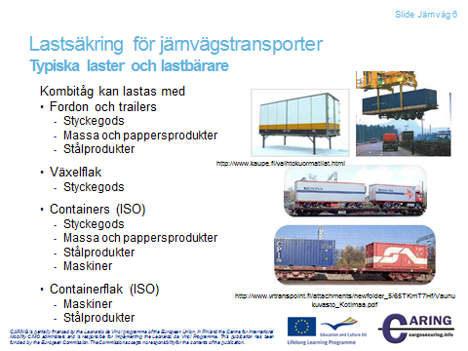

Typiska laster och lastbärare
Fordon, trailer och semitrailer
Används huvudsakligen för vägtransporter men kan även användas i kombinerade flöden på järnväg och i närsjöfart (icke oceangående sjöfart). Fordonets påbyggnad har stor inverkan på lastsäkringskraven.

Container
Containrar och växelflak är mycket vanliga lastbärare i kombinerade transportflöden. Användningen av containern har gjort transportbranschen mycket effektiv och containertrafiken har ökat kraftigt de senaste två decennierna.

I följande slides är containers och växelflak beskrivna mer utförligt.

Typiska laster
- Styckegods: kemikalier, elektronik, livsmedel etc.
- Pappersprodukter: pappersrullar, arkpallar, massabalar
- Stålprodukter: stålprofiler, slabs, coils, rör etc.
- Maskiner: kantpress, svarvar etc.
- Fordon: bilar, lastbilar, anläggningsmaskiner etc.
- Projektlaster: kranar, truckar, vindkraftverk, borrmaskiner etc.
Anteckningar

__________________________________________________________________________________
__________________________________________________________________________________
__________________________________________________________________________________
__________________________________________________________________________________
__________________________________________________________________________________
__________________________________________________________________________________
__________________________________________________________________________________
__________________________________________________________________________________
__________________________________________________________________________________
__________________________________________________________________________________

[Bild 7 Järnväg]

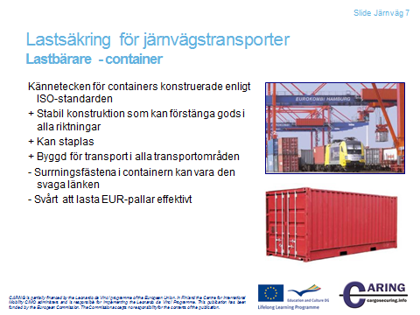

Lastbärare - container
Om containern är konstruerad i enlighet med ISO-standarden 1496-1 kan lasten förstängas mot containerns kort - och långsidor.

En nackdel med containern är att EUR-pallar med måtten 1200 x 800 mm inte överensstämmer med innermåtten hos en ISO container, ex.vis. en 20 fots enhet med måtten 5867 x 2330 mm. Detta leder till lastmönster som skapar tomrum, vilka måste bearbetas vid lastsäkringsdimensioneringen.

När surrningar används för att säkra gods i en container så måste surrningsfästenas begränsade styrka beaktas då den är förhållandevis låg i ISO-containrar. Fästena kan då utgöra lastsäkringsarrangemangets svaga länk.

Enligt ISO-standarden:
- För styckegodscontainrar är lastsäkringsutrustning tillval
- Golvfästen ska vara konstruerade för att ge en säker belastning om minst 1000 kg, som kan tillfogas i alla riktningar
- Surrningsfästen ska vara konstruerade för att ge en säker belastning om minst 500 kg, som kan tillfogas i alla riktningar

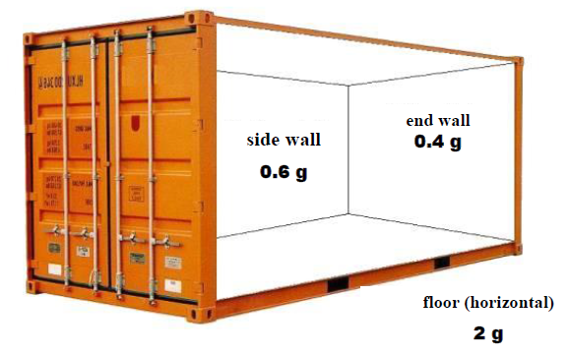
Källa: Marc Wiltzius–Fastening expert www.arrimage-charges.com presentation in http://www.uic.org/
Anteckningar
__________________________________________________________________________________
__________________________________________________________________________________
__________________________________________________________________________________
__________________________________________________________________________________
__________________________________________________________________________________
__________________________________________________________________________________
__________________________________________________________________________________
__________________________________________________________________________________
__________________________________________________________________________________
__________________________________________________________________________________

[Bild 8 Järnväg]

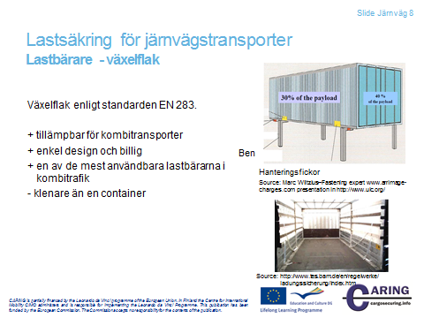

Lastbärare – växelflak
Växelflak är standardiserade enheter som är anpassade för transporter på väg och järnväg. I nordliga länder används växelflaken oftast bara för vägtransporter medan kombinerade transportupplägg är vanliga i Centraleuropa. Eftersom de kan användas i flera olika sammanhang och för att de är enkla och billiga har systemet blivit ett av de mest användbara på marknaden.

Växelflaket används sällan för sjötransporter eftersom enheten då måste placeras på ett chassi eller liknande. Detta påverkar i sin tur fartygets fyllnadsgrad. (Nils Andersson, MariTerm AB)

Källa: UIC “Safe loading” seminarParis, 12 October 2011 http://www.uic.org/

Anteckningar
__________________________________________________________________________________
__________________________________________________________________________________
__________________________________________________________________________________
__________________________________________________________________________________
__________________________________________________________________________________
__________________________________________________________________________________
__________________________________________________________________________________

[Bild 9 Järnväg]

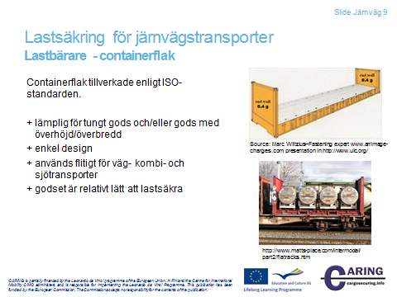

Lastbärare – containerflak
Containerflak är bäst lämpade för transporter av tungt gods och/eller gods med överhöjd/överbredd. Containerflak har ofta fällbara ändväggar men saknar tak och sidoväggar. Surrningsfästen kan finnas i nederkant, vid hörnlådorna eller på golvet, i vilka godset kan säkras med hjälp av band eller kättingar. Om ett flak med ändväggar ska hanteras i ett vanligt containerflöde måste väggarna kunna motstå samma påkänningskrav som en standardcontainer.
Containerflaken tillverkas oftast inom ramen för ISO-standarden och då vanligtvis i längderna 20 respektive 40 fot.
Flakets egenvikt är samma eller något högre än för en vanlig standardcontainer. Ett 20 fots flak med ändväggar har en maxvikt på 24 000 kg och en egenvikt på omkring 2 500 kg, dvs. en lastkapacitet på 21 500 kg. Ett 40 fots flak med ändväggar har en maxvikt på 30 480 kg och en egenvikt på omkring 5 000 kg, dvs. en lastkapacitet på omkring 25 500 kg.
Ett containerflak med ändväggar ger bättre skydd åt godset än ett flak utan ändväggar, samtidigt ökar lastsäkringsmöjligheterna. Flak med ändväggar kan staplas utan att godset tar skada.
Flak med ändvägar kräver mindre volym när de transporteras tomma och därför är en del flak försedda med fällbara väggar.
Den invändiga höjden för ett flak med maxvikt enligt ISO-standarden är oftast lägre än höjden för en standardcontainer. Med invändig höjd menas avståndet mellan golv och den övre kanten på den övre hörnlådan. Godset bör aldrig vara lika högt som totalhöjden eftersom ovanstaplad container kan sacka ner och på så sätt förstöra godset.
Flakets golvhöjd är omkring 600 mm vilket är betydligt högre än för en standardcontainer, vilket innebär lägre innerhöjd. I en del fall kan även flakets innerlängd vara lägre än standardcontainerns eftersom ändväggarna måste vara kraftigare för att kunna motstå påkänningskrafterna.

Anteckningar
__________________________________________________________________________________
__________________________________________________________________________________
__________________________________________________________________________________
__________________________________________________________________________________
__________________________________________________________________________________
__________________________________________________________________________________
__________________________________________________________________________________
__________________________________________________________________________________
__________________________________________________________________________________
__________________________________________________________________________________

[Bild 10 Järnväg]

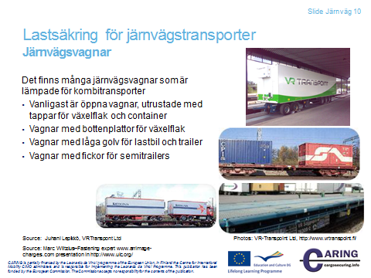

Järnvägsvagnar
Det finns olika järnvägsvagnar som är anpassade för kombinerade transporter. De vanligaste för väg/järnvägstransporter är öppna vagnar med tappar för växelflak och containers samt bottenplattor för växelflak. Vagnar avsedda för transport av semi-trailers har låga golv samt en försänkning för trailerns hjul.
Källor:
UIC “Safe loading” seminar Paris, 12 October 2011 http://www.uic.org/
Juhani Lepikkö, VR-Transpoint Oy, Finland

Anteckningar
__________________________________________________________________________________
__________________________________________________________________________________
__________________________________________________________________________________
__________________________________________________________________________________
__________________________________________________________________________________
__________________________________________________________________________________

[Bild 11 & 12 Järnväg]

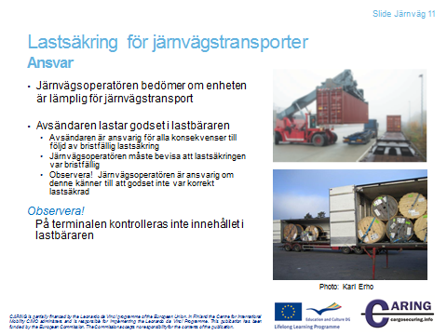 | 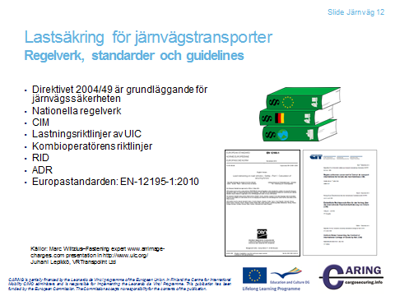
Ansvar
Lastsäkring är nödvändigt för alla transportslag, så att varje transport kan genomföras säkert till skydd för miljön, liv och hälsa samt andra tänkbara intressenter. Detta är förklaringen till varför länder stiftar lagar och fastställer standarder eller normer för lastsäkring.
Avsändaren lastar oftast godset och är då ansvarig för alla konsekvenser till följd av bristfällig lastsäkring. Hursomhelst, om något inträffar är järnvägsoperatören skyldig att bevisa att lastsäkringen varit bristfälligt utförd. Även om järnvägsoperatören kan bevisa detta är företaget ansvarigt för skador om han kände till att lastsäkringen var bristfällig.
På terminalen lastas enheten med en reach stacker och därefter kontrolleras att enheten blivit korrekt placerad.

Regelverk, standarder och guidelines
Direktiv 2004/49
EU-direktivet 2004/49 är grundfundamentet för säkra järnvägstransporter. Syftet med direktivet är att förbättra den övergripande säkerheten samt att öka tillgängligheten för järnvägstransporter. Direktivet definierar också ett antal målkriterier inom säkerhetsområdet. Direktivet fastslår att medlemsländer ska förfoga över en säkerhetsansvarig myndighet samt en myndighet som utreder eventuella olyckor. I tillägg ger direktivet principer kring säkerhetsmanagement men ger inga instruktioner för lastsäkring.
Nationella regler
Lagar och förordningar reglerar effektivt nationella järnvägstransporter, vilket är tillvägagångssättet i Europa. Järnvägslagar fastställer de övergripande säkerhetsfrågorna medan förordningar ger detaljerade instruktioner kring områden såsom lastsäkring, lastning och utformning av emballage. Därtill fördelas ansvaret mellan transportaktörerna.

Enhetliga regler rörande transport av gods på järnväg (CIM)
Dessa regler gäller för godstransporter på järnväg under förutsättning att lastnings- och lossningsterminalerna är belägna i två medlemsstater. Reglerna gäller även för transporter mellan två länder där ett land är en medlemsstat och där parterna godkänner att villkoren i CIM ska tillämpas.
Artikel 6 till 12 i regelverket berör innehållet i transportavtalet och hänvisar till RID-regelverket för transporter av farligt gods. Nedan finns ett förtydligande kring RID. Artikel 11 föreskriver att transportören har rätt att bedöma huruvida transportvillkoren är uppfyllda och om godset överensstämmer med beskrivningen.
Paragraf 1 i artikel 13 fastställer ansvaret för lastning och lossning av gods. Paragraf 2 föreskriver att avsändaren är ansvarig för alla konsekvenser av felaktig lastning utförd av honom själv. Han måste ersätta varje fall av sådan skada, men bevisbördan för felaktig lastning åligger transportören. Artikel 23, 24 och 25 berör ytterligare villkor kring ansvarsfrågan.

Riktlinjer för lastning, UIC
Internationella järnvägsunionen UIC har publicerat tekniska rapporter för lastning av gods. Publikationerna består av generella riktlinjer och ett antal tillägg. Nationella lastningsinstruktioner följer dessa riktlinjer.

Regelverk rörande internationella transporter av farligt gods på järnväg (RID)
Detta regelverk tillämpas på internationella transporter av farligt gods på järnväg i RID-kontrakterade stater. RID-regelverket föreskriver tillvägagångssätt för klassificering av gods, användning av förpackningar, användning av tankar, försändelsehantering samt transport.

Europeisk överenskommelse rörande internationella transporter av farligt gods på väg (ADR)
ADR-överenskommelsen reglerar internationella transporter av farligt gods på väg. Överenskommelsen fastställer ansvaret för olika parter under transporten såväl som krav på fordon och utrustning. I tillägg ges transportinstruktioner och regler kring förpackning och märkning av farligt gods.
Överenskommelsen är i sig relativt kort, men har två omfattande appendix. Det första appendixet beskriver olika typer av farligt gods samt ger instruktioner kring förpackning och märkning. Det andra appendixet berör den utrustning som hanterar det farliga godset.
Viktigt att notera är att vägreglerna (ADR) är tillräckliga för kombinerade transporter. Från den 1 juli 2013 är standarden EN 12195-1 tillräcklig (ADR).

Riktlinjer för kombitransportörer
Järnvägsoperatörer agerar mer och mer som kombitransportörer. Därigenom har järnvägsbolagen utformat lastningsinstruktioner för enheter som transporteras i multimodala system.

Källor:
The directive 2004/49, http://eur-lex.europa.eu/LexUriServ/LexUriServ.do?uri=CELEX:32004L0049
UIC, http://www.uic.org
Nils Andersson, MariTerm Ab
Juhani Lepikkö, VR-Transpoint Oy

Anteckningar
__________________________________________________________________________________
__________________________________________________________________________________
__________________________________________________________________________________
__________________________________________________________________________________
__________________________________________________________________________________
__________________________________________________________________________________
__________________________________________________________________________________
__________________________________________________________________________________
__________________________________________________________________________________
__________________________________________________________________________________
__________________________________________________________________________________
__________________________________________________________________________________
__________________________________________________________________________________
__________________________________________________________________________________

[Bild 13 Järnväg]

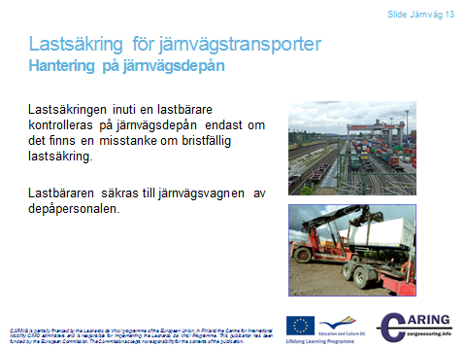

Hantering på järnvägsdepån
En järnvägsdepå eller en omlastningsterminal är en plats där lastbärare hanteras till och från järnvägsvagnarna. Därtill består arbetet på terminalen i att säkra lastbäraren till vagnen. Innehållet i enheten lämnas orört.

Lastsäkringen inuti en lastbärare inspekteras endast om det finns en misstanke om bristande lastsäkring.

Se även följande två sidor om påkänningskrafter, med beskrivning kring rangering.

Gantrykranen opererar oftast längs två parallella spår på bangården och lyften sker med en vagn som kan förflyttas i höjd- och längdled från den ovanliggande traversen.
En reachstacker är en truck som används för stapling och hantering av containrar, växelflak och trailers i kombinerade transportflöden. Dessa truckar är tunga och har en lyftkapacitet upp till 50 ton.
Till skillnad från en konventionell gaffeltruck så är reachstackerns lyftanordning fäst på en teleskoparm och lyften sker uppifrån. Moderna reachstackers kan stuva containrar i två rader vid jämn höjd, tre om den bortersta raden är högre än de övriga två. De kan också användas för att lyfta containrar mellan parallella spår, från ett tågset till ett annat. För sådana lyft skulle en konventionell truck behöva korsa spåret.

Anteckningar
__________________________________________________________________________________
__________________________________________________________________________________
__________________________________________________________________________________
__________________________________________________________________________________
__________________________________________________________________________________
__________________________________________________________________________________
__________________________________________________________________________________
__________________________________________________________________________________
__________________________________________________________________________________
__________________________________________________________________________________

[Bild 14 & 15 Järnväg]

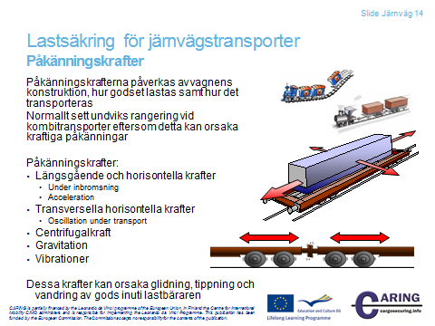 | 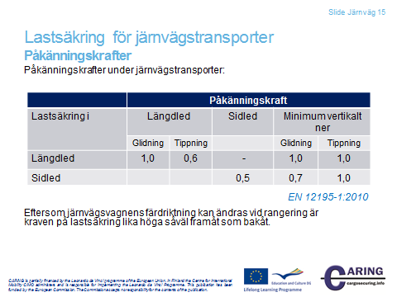

Påkänningskrafter
Påkänningskrafterna under järnvägstransporter varierar beroende på vagnarnas konstruktion, hur godset är lastat samt hur det transporteras.
Rangering sker kontinuerligt i ett transportflöde på järnvägen. Rangering innebär att ett tågset styckas upp och att en eller flera vagnar kopplas samman till nya tågset, vilket sker på en bangård. Uppstyckningen sker normalt sett från en kulle där vagnarna kopplas loss strax före nedförsbacken. Vagnarna kan då rulla ner av egen kraft. Om en rangeringskulle saknas kan motsvarande rangering ske med ett växellok.
Rangering skapar starka påkänningar, både för vagnar och last. Accelerationen kan uppgå till så mycket som 4 g och lastbärare är inte konstruerade för att motstå så höga påkänningskrafter. I kombinerade transporter kan växellok eller buffrar användas för att reducera accelerationerna. Ett annat sätt kan vara att skapa heltåg som transporteras från avgångsort till ankomstort utan mellanliggande rangering.
Påkänningskrafterna kan delas in i följande:
- Horisontella krafter i längdled under; inbromsning, acceleration och rangering
- Horisontella krafter i sidled till följd av oscillation
- Centrifugalkraft
- Gravitation
- Vibrationer
Dessa krafter kan orsaka glidning, tippning och vandring för last i en lastbärare.
Under vägtransporter utsätts lasten för påkänningskrafter till följd av inbromsning, kurvtagningar och acceleration. Vibrationer orsakas av fordonets motor, däck samt fjädring. Även vägytan bidrar till vibrationer som kan orsaka snabba och starka chockar. Dessa krafter bidrar till att godset rör på sig under transporten.
Observera: Påkänningskrafterna kan upplevas i vardagen, exempelvis när man åker bil eller buss.
Accelerationskrafternas styrka är angivna i tabellen för järnvägstransporter (slide 15).
Eftersom järnvägsvagnens färdriktning kan ändras vid rangering är kraven på lastsäkring lika höga såväl framåt som bakåt.
Observera att i kolumn ”Minimum vertikalt ner” finns det en dynamisk variation nedåt -0,3 g.
Denna tabell återfinns i standarden EN 12195-1:2010.

Anteckningar
__________________________________________________________________________________
__________________________________________________________________________________
__________________________________________________________________________________
__________________________________________________________________________________
__________________________________________________________________________________
__________________________________________________________________________________
__________________________________________________________________________________
__________________________________________________________________________________
__________________________________________________________________________________
__________________________________________________________________________________

[Bild 16 Järnväg]

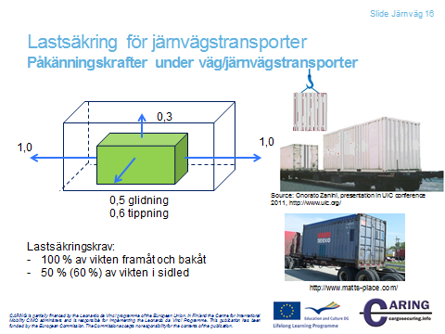

Påkänningskrafter under väg/järnvägstransport
I denna slide kan vi se att påkänningskrafterna framåt och bakåt uppgår till 1 g inuti en lastbärare samt 0,3 vertikal uppåt (dynamisk variation). I sidled är påkänningskraften samma som för vägtransporter.

Anteckningar
__________________________________________________________________________________
__________________________________________________________________________________
__________________________________________________________________________________
__________________________________________________________________________________
__________________________________________________________________________________
__________________________________________________________________________________
__________________________________________________________________________________
__________________________________________________________________________________
__________________________________________________________________________________

[Bild 17 Järnväg]

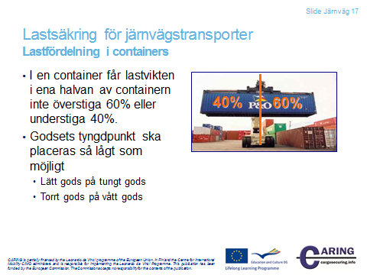

Lastfördelning i en container
I en container får lastvikten i ena halvan av containern inte överstiga 60% eller understiga 40%.
Godsets tyngdpunkt ska placeras så lågt som möjligt. Generellt gäller följande tumregel:
Lätt last placeras ovanpå tung last
Torr last placeras ovanpå våt last

Anteckningar
__________________________________________________________________________________
__________________________________________________________________________________
__________________________________________________________________________________
__________________________________________________________________________________
__________________________________________________________________________________
__________________________________________________________________________________

[Bild 18 Järnväg]

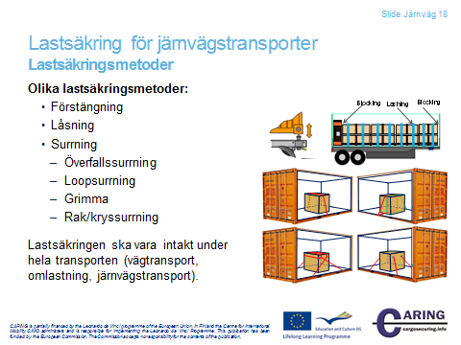

Lastsäkringsmetoder i lastbärare
Bilden visar olika lastsäkringsmetoder. Den grundläggande metoden är förstängning med eller utan lastsäkringsutrustning. När förstängning inte är tillräckligt för att hindra godset från att glida eller tippa så är nästa steg att komplettera arrangemanget med surrningar, alternativt att enbart använda surrningar.

Låsning
Låsning av containers mot ett fordon, järnvägsvagn eller fartyg med hjälp av twist-locks är ett typiskt exempel på låsning.

Förstängning
När gods placeras nära fasta fordonsdelar såsom framstam eller sidolämmar så är detta exempel på förstängning. Om godset består av flera olika enheter måste de placeras så tätt som möjligt. Tomma ytor kan uppstå till följd av godsets form och sådana tomrum ska fyllas ut, exempelvis med pallar eller luftkuddar.

Förstängning är framförallt en metod som används för att förhindra glidning, men om förstängningsanordningen når upp till eller över godsets tyngdpunkt så förhindras även tippning. Förstängning ska användas i så stor utsträckning som möjligt.

Överfallssurrning
I standarden EN 12195-1 benämns överfallssurrning som friktionssurrning. Överfallssurrningen placeras över godset och syftet är att öka friktionskraften mellan gods och underlag. Detta fungerar utmärkt för lastsäkring, men det finns en viktig begränsning. Surrningarna är effektivast om vinkeln mellan underlag och surrning är 90°. Om vinkeln minskar förlorar surrningen effekt. Värdena i lastsäkringslathunden gäller för vinklar mellan 75-90°. För vinklar mellan 30-75° måste antalet surrningar dubbleras. Om vinkeln är mindre än 30° ska en annan lastsäkringsmetod användas. Även surrningarnas placering är viktig, framförallt när det gäller möjligheten att förhindra tippning framåt och bakåt. När en surrning används måste den placeras ovanför godsets tyngdpunkt.

Loopsurrning
Ett loopsurrningspar används för att säkra godset i sidled. Minst ett loopsurrningspar ska användas per sektion. När långa sektioner ska säkras med loopsurrningar ska minst två loopsurrningspar användas för att förhindra vridning.

Grimsurrning
En grimsurrning används huvudsakligen för att säkra godset framåt eller bakåt och den kan lösa många svåra lastsäkringsproblem, särskilt med gods som är lastat i ett övre icke-förstängt lager. Oftast måste gods i de övre lagren placeras en bit från framstammen för att axeltrycket inte ska överskridas. En grimsurrning är då ett effektivt hjälpmedel.

En grimsurrning kan utformas på många olika sätt men gemensamt är att vinkeln mellan surrning och underlag ska hållas så liten som möjligt. En grimsurrning förlorar snabbt sin lastsäkringseffekt om vinkeln blir för stor. Lastsäkringslathundens tabellvärden gäller för vinklar upp till max 45°.

Rak surrning (kryssurrning)
I standarden EN 12195-1 beskrivs raka surrningar under avsnittet ”direct lashing”. Denna typ av surrning används framförallt för större maskiner och laster där surrningarna kan fästas direkt på godset. En rak surrning förhindrar både glidning och tippning. Beroende på vinkeln mellan surrningsfästena på godset och flaket så är effekten att förhindra tippning annan än effekten att förhindra glidning.

Anteckningar
__________________________________________________________________________________
__________________________________________________________________________________
__________________________________________________________________________________
__________________________________________________________________________________
__________________________________________________________________________________
__________________________________________________________________________________
__________________________________________________________________________________
__________________________________________________________________________________

[Bild 19 Järnväg]

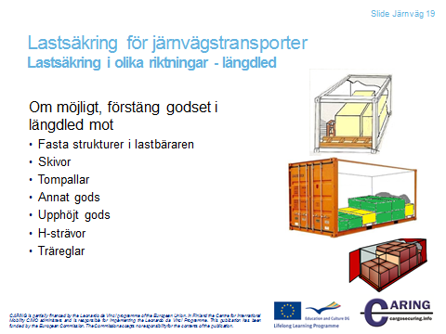

Lastsäkring i olika riktningar - längdled
Förstängning är den grundläggande metoden för lastsäkring, som kan användas i kombination med olika surrningsarrangemang. Förstängning kan förhindra godset från att glida och tippa. Ändväggar kan användas om de är tillräckligt starka, observera dock att styrkekraven i standarden för ISO-containrar är 0,4 x lastvikten för ändväggarna. Kombioperatörer räknar dock med påkänningskrafter upp mot 0,8 x lastvikten och det verkar som att alla har accepterat detta.

Om det finns tomrum mellan ändväggar och last kan utfyllnadsmaterial såsom virke användas för att bygga en tät stuv. En annan förstängningmöjlighet är upphöjning av framförvarande och bakomliggande gods.

Förstängning kan uppnås med:
- Fasta strukturer i lastbäraren, såsom framstam, sidolämmar, containerväggar. Observera: i några länder krävs att påbyggnadens styrka intygas med ett certifikat från tillverkaren.
- Skivor
- Tompallar
- Annat gods
- Upphöjning av gods
- H-strävor
- Träreglar

Anteckningar
__________________________________________________________________________________
__________________________________________________________________________________
__________________________________________________________________________________
__________________________________________________________________________________
__________________________________________________________________________________
__________________________________________________________________________________
__________________________________________________________________________________
__________________________________________________________________________________
__________________________________________________________________________________
__________________________________________________________________________________

[Bild 20 Järnväg]

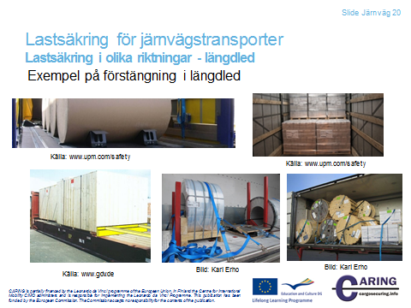

Lastsäkring i olika riktningar - längdled
Exempel på lastsäkring genom förstängning i längdled.
- Förstängning med reglar
- Förstängning med H-strävor
- Förstängning med tompallar
- Förstängning med träreglar
- Förstängning med annat gods

Anteckningar
__________________________________________________________________________________
__________________________________________________________________________________
__________________________________________________________________________________
__________________________________________________________________________________
__________________________________________________________________________________
__________________________________________________________________________________
__________________________________________________________________________________

[Bild 21 Järnväg]

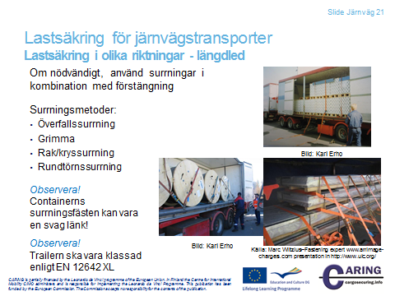

Lastsäkring i olika riktningar – längdled
Om förstängning inte kan åstadkommas tillfredsställande kan lastsäkringen kompletteras med surrningar.

Överfallssurrningar
Överfallssurrningarna går från sida till sida över godset. Överfallssurrningarna är effektivast om vinkeln mellan underlag och surrning är nära 90°. För att förhindra tippning i längdled ska surrningarna placeras symmetriskt.
I den vänstra bilden används överfallssurrningar i kombination med förstängning.
Grimma
En grimma används för att förstänga gods i längdled, framåt och bakåt. Se den nedre bilden till höger. Här har grimman utformats med två spännband som är fästa runt pallbenen. Överfallssurrningarna trycker stålplåtspallarna nedåt.
Grimmor kan användas i containers för att förhindra glidning framåt eller bakåt, men kom ihåg att surrningsfästena oftast är den svaga länken och att de normalt endast kan belastas med 0,5 ton.
I lastsäkringslathunden är antalet surrningar beräknade för en vinkel av maximalt 45° mellan underlag och surrning.
Rak surrning – kryssurrning
Denna lastsäkringsmetod används huvudsakligen på större maskiner och laster där surningarna kan fästas direkt på godset. Denna surrning förhindrar både glidning och tippning. Beroende på vinkeln mellan fästena på flaket och godset är effekten att förhindra tippning annan än effekten att förhindra glidning. Om surrningarna placeras i kryss (kryssurrning) är det mycket viktigt att krysset hamnar över godsets tyngdpunktsläge – i annat fall kan surrningarna hjälpa godset att tippa över. I lastsäkringslathunden är antalet surrningar beräknade för horisontella och vertikala vinklar mellan 30° och 60°.

Rundtörnssurrning
En rundtörnssurrning i kombination med förstängning kan användas för säkring av pappersrullar.

Anteckningar
__________________________________________________________________________________
__________________________________________________________________________________
__________________________________________________________________________________
__________________________________________________________________________________
__________________________________________________________________________________
__________________________________________________________________________________
__________________________________________________________________________________
__________________________________________________________________________________
__________________________________________________________________________________
__________________________________________________________________________________

[Bild 22 Järnväg]

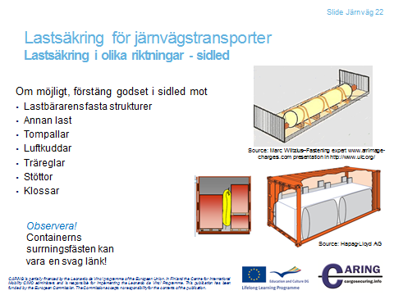

Lastsäkring i olika riktningar - sidled
Möjligheten till förstängning av gods i sidled beror på styrkan i lastbärarens påbyggnad. Om tomrummet är alltför stort, beroende på nationella regelverk, kan det fyllas ut med:

- Annat gods
- Tompallar
- Luftkuddar eller liknande
- Träreglar
- Stöttor

Förstängning mot delar av lastbärarens strukturer
Förstängning mot delar av lastbärarens strukturer innebär att godset placeras tätt intill framstam, sidolämmar eller väggar. När gods med liknande form och storlek lastas ska en tät stuv från sida till sida eftersträvas. I många fall uppstår dock tomrum. Om tomrummet är alltför stort ska stuven säkras med tompallar, luftkuddar, skivor eller liknande. Allt onödigt tomrum måste undvikas och detta blir allt viktigare ju tyngre godset är.

Förstängning med virkesstöttning
Gods måste ibland, till följd av form eller vikt, placeras en bit från fasta lastbärarstrukturer såsom framstam, sidolämmar eller väggar. I dessa fall kan virkesstöttning och fastspikade reglar användas till att förhindra glidning. För vägtransporter ska reglarnas dimensioner och antal beräknas utifrån godsets fulla vikt framåt, halva vikten bakåt och i sidled.
Exempel:
Den övre bilden: Tuben är säkrad i sidled med hjälp av loopsurrningar.
De nedre bilderna: Godset är förstängt med utfyllnadsmaterial

Anteckningar
__________________________________________________________________________________
__________________________________________________________________________________
__________________________________________________________________________________
__________________________________________________________________________________
__________________________________________________________________________________
__________________________________________________________________________________
__________________________________________________________________________________
__________________________________________________________________________________
__________________________________________________________________________________
__________________________________________________________________________________

[Bild 23 Järnväg]

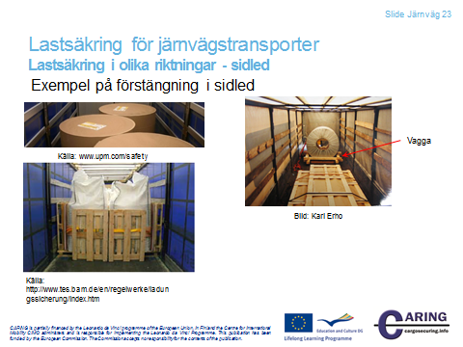

Lastsäkring i olika riktningar – sidled
I denna slide visas enbart ett fåtal exempel på förstängning i sidled.

För gods med enhetlig form och storlek bör en tät stuv från sida till sida eftersträvas. I många fall är detta inte möjligt.

I de fall tomrum uppstår så kan detta fyllas ut med tompallar. Den nedre bilden visar ett fall där tompallar har använts för att åstadkomma en tät stuv i sidled. Godset har lastats på ett lämfordon (standard EN 12642 L).

I bilden uppe till vänster har pappersrullar lastats i ett sicksackmönster på ett lämfordon. Rullarna kan förstängas mot sidoväggarna om trailern är byggd i enlighet med standarden EN 12642 XL. Observera att det inte är nödvändigt att fylla ut tomrummet eftersom rullarna bildar en tät stuv. Detta innebär att onödig extravikt kan undvikas, exempelvis i form av tompallar.

Förstängningsalternativ
I den högra bilden har en stålrulle placerats i en vagga för att förstänga godset i sidled. Detta är vanligt for tungt gods. I förekommande fall är trailern försedd med en försänkning i flaket, vilket då fungerar på samma sätt som den lösa vaggan.

Andra lösningar för förstängning i sidled är:
- Förstängning med annat gods
- Förstängning med luftkuddar
- Förstängning med träreglar
- Förstängning med tompallar

Anteckningar

__________________________________________________________________________________

__________________________________________________________________________________

__________________________________________________________________________________

__________________________________________________________________________________

__________________________________________________________________________________

__________________________________________________________________________________

__________________________________________________________________________________

__________________________________________________________________________________

__________________________________________________________________________________

[Bild 24 Järnväg]

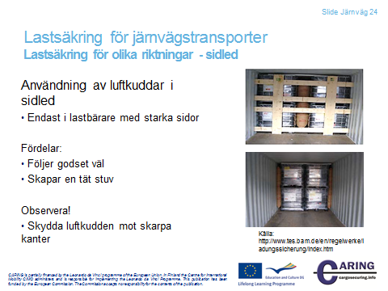

Lastsäkring i olika riktningar - sidled
Luftkuddar kan användas på många sätt för att skydda gods från att glida i sidled. Lufttrycket får inte överskrida tillverkarens rekommendationer. Fördelarna med luftkuddar är:
- följer godset väl
- skapar en tät stuv

Anteckningar

__________________________________________________________________________________

__________________________________________________________________________________

__________________________________________________________________________________

__________________________________________________________________________________

__________________________________________________________________________________

__________________________________________________________________________________

__________________________________________________________________________________

__________________________________________________________________________________

__________________________________________________________________________________

[Bild 25 Järnväg]

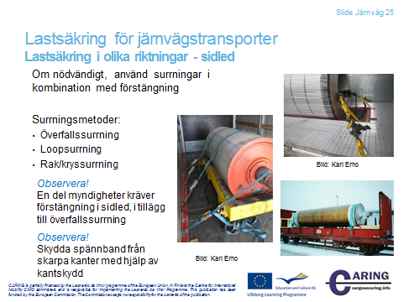

Lastsäkring i olika riktningar - sidled
Om förstängning inte kan åstadkommas tillfredsställande kan lastsäkringen kompletteras med surrningar.

Överfallssurrningar
Överfallssurrningarna går från sida till sida över godset. Överfallssurrningarna är effektivast om vinkeln mellan underlag och surrning är nära 90°. Exempelvis kan långa tuber säkras med överfallssurrningar. Även överbred last kan säkras med överfallssurrningar.

Observera!
En del myndigheter kräver förstängning i sidled i tillägg till överfallssurrningar. Bilden till vänster visar ett fall där godset har förstängts med en vagga.

Loopsurrning
En loopsurrning arrangeras med två surrningar i par, en surrning från vardera sidan om godset. Loopsurrningar är mycket effektiva för att hindra glidning och tippning, men måste kompletteras med annan lastsäkring framåt och bakåt. Varje lastsektion måste säkras med minst två loopsurrningspar för att undvika vridning. Om lastsektioner placeras mot varandra så att godset inte kan vridas, kan ett loopsurrningspar räcka.

Rak surrning – kryssurrning
Denna lastsäkringsmetod används huvudsakligen på större maskiner och laster där surningarna kan fästas direkt på godset. Denna surrning förhindrar både glidning och tippning.

Observera!
Skydda surrningarna från skarpa kanter.

Anteckningar

__________________________________________________________________________________

__________________________________________________________________________________

__________________________________________________________________________________

__________________________________________________________________________________

__________________________________________________________________________________

__________________________________________________________________________________

__________________________________________________________________________________

__________________________________________________________________________________

__________________________________________________________________________________

[Bild 26 & 27 Järnväg]

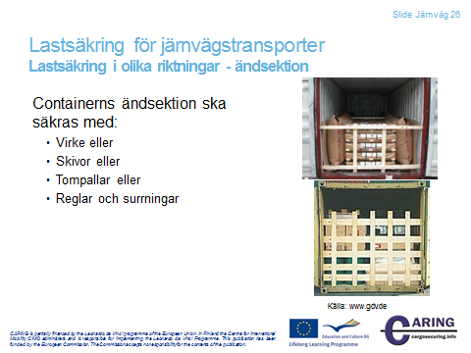 | 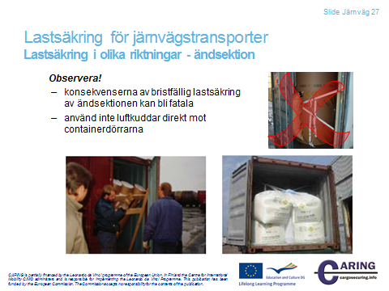
Lastsäkring i olika riktningar - ändsektion
Ändsektionen i en containerlast måste säkras med något av följande:
- Virkesstöttning
- Skivor
- Tompallar

All personal som är involverad i lossningen av gods är utsatt för fara om godset har förskjutits under transporten. Detta är i själva verket den vanligaste orsaken till skador, ibland dödliga, som en direkt följd av bristfällig lastsäkring. Vid lastningen måste godset säkras på ett sådant sätt att det inte faller ur lastbäraren när dörrarna öppnas.

Observera – Använd inte luftkuddar direkt mot containerdörrarna! Använd träreglar eller placera luftkuddarna mellan den sista och näst sista lastsektionen.

Anteckningar
__________________________________________________________________________________
__________________________________________________________________________________
__________________________________________________________________________________
__________________________________________________________________________________
__________________________________________________________________________________
__________________________________________________________________________________

[Bild 28 Järnväg]

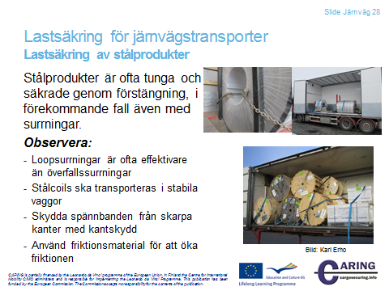

Lastsäkring av stålprodukter
Stålcoils
Coils, tillverkade av stål eller annat metallmaterial, kan transporteras liggande på ändrondellen eller stående på mantelytan. I motsats till pappersrullar så betecknas coils som liggande om de placeras med ändrondellen mot underlaget och som stående då de vilar mot mantelytan. Hursomhelst, detta kan variera mellan olika stålverk, beroende på aktuell bredd och diameter.
Liggande coils
Coilsen ska placeras så tätt som möjligt på en yta med hög friktionskoefficient. Beroende på antalet coils och deras storlek kan det vara nödvändigt att placera dem i grupper för att få god viktfördelning.
Coilsen ska bottenförstängas och säkras med överfallssurrningar med starka kantskydd. Det kan vara nödvändigt att fästa grimmor i bägge längdriktningarna.
Om godset är placerat i grupper ska varje grupp säkras individuellt.
Stående coils
Smala stående coils
Många coils transporteras täckta med slutna centerkärnor. För att kunna säkra dessa effektivt bör coilsen placeras med axeln i lastbärarens ländriktning.
Bottenförstängning i längdled förhindrar glidning framåt och bakåt vid inbromsning och rangering.
Ett loopsurrningspar per coils fäst till lastbärarens sidor förhindrar glidning och rullning i sidled. Spännbandens kapacitet kan anpassas efter påkänningarna inom respektive transport, vilket innebär att de starkaste surrningarna krävs för transporter i sjöfartsområde C. För järnvägstransporter är påkänningarna samma i bägge längdriktningarna.
Breda stående coils
Breda stående coils kan lastas på samma sätt som smala coils. Eftersom breda coils oftast är tunga kan avståndet mellan dem blir stort. För att minimera risken för knäckning av de horisontella förstängningsreglarna så ska dessa stöttas upp av flakunderlaget. Stöden samt reglarna bör också spikas fast i flaket. Dubbla loopssurrningspar kan behövas för att säkra coilsen i sidled.
Stående coils med öppen kärna
Stående coils med öppen kärna kan lastas och säkras på samma sätt som coils med sluten kärna.
Om surrningar träs igenom coilskärnan bör kätting eller vajer användas. Spännband tar lätt skada av skarpa kanter och ska därför undvikas, alternativt ska de vara väl skyddade.
Buntar med ståltråd
Ståltråd transporteras ofta i buntar, bestående av 4-6 enheter. Även om buntarna kan tyckas stabila under lastning så kan de uppträda levande under transporten. Om möjligt bör buntarna placeras i rader med ändarna i längdriktningen. Raderna kan då surras ihop till sektioner. En loopsurrning används per sida, fäst i flaket och igenom bunten på motsatt sida.
Buntar med ståltråd lastas oftast med en gaffeltruck som utrustats med en påle. Lastningen kan ske från sidan och då krävs andra lastsäkringslösningar. Buntarna kan placeras i individuella staplar i syfte att möta kraven om viktfördelning. För att förhindra rörelser framåt och bakåt bör reglar spikas fast i flaket, framför och bakom varje stapel. Sektionerna surras samman och säkras till lastbäraren. Den bästa metoden för att förhindra tippning i sidled är att använda centerstöttor.
Buntarna kan också placeras i två rader på flaket och i detta fall placeras reglarna längs buntarnas sidor. Loopsurrningar fästs till varje sida för att förhindra tippning i sidled. I bakkant används en regel eller kloss.
Om trailerns viktkapacitet och bredd tillåter kan antalet buntar utökas till tre i varje sektion. I en del fall är buntarna för breda för att kunna lastas tre i bredd, den tredje bunten kan då placeras ovanpå de andra två. Buntar i det övre lagret säkra då mot buntar i det undre lagret. I dessa fall ska loopsurrningar gå igenom det övre lagret som extra stöd.
I containrar lastas stålbuntarna med en påleutrustad gaffeltruck, ofta i två rader. Om en 20 fots container används fyller buntarna vanligtvis upp hela golvet och då behöver buntarna bara säkras för ras mot dörrarna.
En 40 fots container har ett större volym/vikt-förhållande än en 20 fots container. Detta leder till tomrum som inte kan utnyttjas. Ett alternativt lastmönster som fyller ut hela containerlängden är lastning i enkla och dubbla rader, varvade om vartannat.
Metallprofiler och stänger
Metallprofiler och stänger måste sorteras efter längd och förstängas med H-strävor både framåt och bakåt. Loopsurrningar kan användas för att minska trycket på sidan. Om kantiga metallprofiler transporteras tillsammans med stänger så bör metallprofilerna ligga närmast sidan.
Stålplåt
Stålplåt är en utbredd transportprodukt som kräver tämligen omfattande lastsäkring eftersom friktionen är låg och vikten hög.
För att stålplåten ska kunna motstå påkänningskrafterna i längdled behövs H-strävor framåt och bakåt, alternativt grimmor av vajer eller kätting.
Förstängningen i sidled åstadkoms med loopsurrningar av vajer eller kätting. Om plåtarna är bredare än lastbäraren kan raka surrningar användas. Om enbart överfallssurrningar används måste antalet surrningar utökas.
Specialplåt transporteras ofta i boxar eller racks. För dessa transporter kan friktionsmaterial i kombination med loopsurrningar användas för säkring mot påkänningskrafterna i sidled.

Anteckningar

__________________________________________________________________________________

__________________________________________________________________________________

__________________________________________________________________________________

__________________________________________________________________________________

__________________________________________________________________________________

__________________________________________________________________________________

__________________________________________________________________________________

__________________________________________________________________________________

[Bild 29 Järnväg]

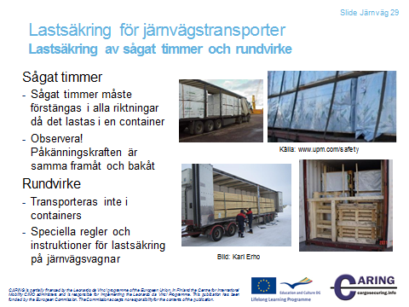

Lastsäkring av sågat timmer och rundvirke
Sågat virke
Idag transporteras sågat virke huvudsakligen i paket. Paketen förekommer i fria längder samt i standardlängder. Om paket med olika längder ska lastas i samma lastbärare så bör paket med samma längd placeras i bottenlagret för att bilda en stabil grund och för att hålla tyngdpunkten låg. Lasten bör säkras med centerstöttor och överfallssurrningar. Även i längdriktningen måste lasten säkras, företrädelsevis genom förstängning mot framstammen. Stabila paket kan säkras utan centerstöttor.
Rundvirke
Efter träden har fällts transporteras rundvirket till en järnvägsterminal där det lastas ombord på en järnvägsvagn. Både järnvägsvagnen och vägtrailern är öppna samt utrustade med stöttor längs varje sida.
Transporter av rundvirke innefattar ofta:
- Transport med järnvägsvagn eller lastbärare med stöttor längs sidorna
- Rundvirket bör om möjligt placeras mot framstammen eller motsvarande
- Lasten ska vara säkrad i sidled av minst två stöttor med samma höjd som lasten
- Använd kätting eller spännband med spännanordning

Anteckningar

__________________________________________________________________________________

__________________________________________________________________________________

__________________________________________________________________________________

__________________________________________________________________________________

__________________________________________________________________________________

__________________________________________________________________________________

__________________________________________________________________________________

__________________________________________________________________________________

__________________________________________________________________________________

[Bild 30 Järnväg]

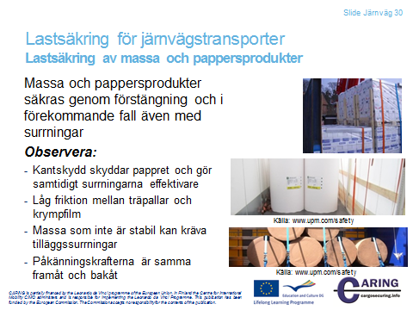

Lastsäkring av massa och pappersprodukter
Pappersprodukter utgör en betydande handelsvara i transportflödet. Transporterna administreras i regel av skogsindustrierna, som ofta tillämpar systembaserad sjöfarts- och järnvägstrafik. Utanför dessa systemtransporter sker även distribution i vanliga lastbärare, med hänsyn till det differentierade produktutbudet.
Pappersrullar
För transporter av pappersrullar är följande av intresse:
Vikt: normalt ej över 5 ton
Diameter: normalt ej över 2 m
Bredd: normalt ej över 4,5 m
Pappersrullar kan transporteras liggande på mantelytan eller stående på ändrondellen. Risken för skador är minst när rullen transporteras stående. Med hänsyn till en eventuell brist på hanteringsutrustning för stående rullar kan vissa kunder föredra att enheterna transporteras liggande. Det är framförallt breda rullar som transporteras liggande.
Observera!
När stående rullar transporteras i containers riskerar rullarna närmast sidoväggarna att utsättas för skador, eftersom den nedre delen av väggen har en framskjutande kant.
Arkpallar
Pappersark transporteras på pall för att underlätta hanteringen. Arken är normalt säkrade mot pallen med krympfilm och surrningar. Pallarna kan vara försedda med topplock för att skydda arken från staplade pallar.
Pappersark är skräddarsydda i enlighet med kundens beställning och de förekommer därför i oerhört många storleksvarianter. Därför skräddarsys i regel även pallen, motsvarande pappersarkens dimensioner. En del pappersbruk försöker dock ha standardiserade pallar med något större dimensioner än arken. Pallar med större dimensioner än arken medför samtidigt mer tomutrymme i lastrummet, vilket kan vara en källa till godsskador.
Generella riktlinjer för lastning och säkring av pappersprodukter
Hantering och transport av stora regelmässiga försändelser är rutin för många industrier. När små kvantiteter ska transporteras kan lastsäkringen dock ställa till med problem, särskilt om flera transportslag är inblandade, exempelvis väg/sjö.
De generella riktlinjerna för säkring av gods är även tillämpbara på pappersprodukter, det är därför viktigt att kontrollera lastplanen mot dessa riktlinjer.
Lastbärarens naturliga förstängningsanordningar såsom framstam, sidolämmar och väggar kan användas för säkring av stående pappersrullar, förutsatt att rullarna placeras tätt intill varandra och i förekommande fall kompletterade med överfallssurrningar. Antalet överfallssurrningar kan räknas ut med hjälp av tillämpbara lastsäkringslathundar, baserat på aktuell friktionskoefficient.
I lastbärare utan naturliga förstängningsanordningar måste pappersrullarna säkras på annat sätt. Olika metoder kan tillämpas separat eller i kombination.
Förstängning kan tillämpas mot sidolämmar eller stöttor, men låg bottenförstängning kan vara svårare utan att godset tar skada. Istället rekommenderas kantskydd och överfallssurrningar i syfte att höja friktionen.
Genom att surra samman ett antal rullar med rundtörnssurrningar kan förhållandet mellan höjd och bredd sänkas, vilket minskar risken för tippning. När pappersrullar lastas i en container kan de blockstuvas, vilket eliminerar tippningsrisken.
Säkring av stående pappersrullar i två lager – lastbärare med starka väggar
De flesta papperskvantiteter måste lastas i två lager för att utnyttja hela viktkapaciteten.
Pappersrullar i det övre lagret förstängs mot rörelser framåt och bakåt genom upphöjda rullar framför och bakom det övre lagret. För att hindra rullar i det övre lagret från att tippa framåt eller bakåt används grimmor eller horisontella rundtörnssurrningar.
Med hänsyn till den höga brottkraft som kan uppkomma vid sicksack-stuvning måste lastsäkringsarrangemanget vara noggrant utfört. För att hindra gods i det övre sicksack-lagret från rörelser i sidled vid inbromsning eller rangering ska åtminstone en rundtörnssurrning användas på var tredje sektion.
Lastning och säkring av stående pappersrullar i två lager – lastbärare med mjuka väggar
Även i lastbärare med starka väggar, såsom containers, måste pappersrullarna lastas i två lager för att hela viktkapaciteten ska utnyttjas. Pappersrullar med en diameter av mer än halva lastbärarbredden kan endast lastas i enkla rader medan smalare enheter kan lastas i flera rader.
Det övre lagret måste lastas på ett sådant sätt att enhetens viktfördelning inte åsidosätts. Det övre lagret kan förstängas genom att högre pappersrullar placeras i det undre lagret. Om alla rullar har samma höjd kan rullar framför och bakom det övre lagret höjas med pallar eller liknande. Det undre lagret stuvas tätt mot kortväggen medan fritt utrymme vid dörrarna fylls ut.
Framför och bakom det övre lastlagret placeras högre pappersrullar. Om alla rullar har samma höjd kan dessa istället upphöjas med hjälp av pallar eller motsvarande. För att hindra det övre lagret från att tippa framåt eller bakåt kan rundtörnssurrningar användas.
Lastning och säkring av stående pappersrullar med stor diameter i två lager – lastbärare med starka väggar
Om pappersrullarna har en diameter som är större än halva lastbärarbredden kan de lastas i en rad. För att utnyttja hela viktkapaciteten går det också bra att lasta rullarna i ett sicksackmönster från ändväggen. Mellan de två sista rullarna närmast dörren placeras en luftkudde och utrymmet mellan dörr och rulle ska fyllas ut. I en container ska det sista steget göras mot den vänstra dörren. Observera, använd aldrig luftkuddar direkt mot dörrarna.
Det övre lagret måste lastas på ett sådant sätt att enhetens viktfördelning inte åsidosätts. Det övre lagret kan förstängas genom att högre pappersrullar placeras i det undre lagret. Om alla rullar har samma höjd kan rullar framför och bakom det övre lagret höjas med pallar eller liknande.
Lastning och säkring av liggande pappersrullar i två lager – lastbärare med mjuka väggar
Om köparen kräver att pappersrullarna ska transporteras liggande så bör de placeras med axeln i sidled. För att utnyttja hela viktkapaciteten kan även liggande rullar behöva utökas med ytterligare ett lastlager.
Det undre lagret placeras tätt mot framstammen och varje pappersrulle säkras med små klossar för att underlätta hanteringen. Rullarna närmast dörrarna måste säkras med klossar som har en höjd av minst halva rullradien. För järnvägstransporter måste klosshöjden vara minst 20 cm för rullar med en diameter över 80 cm.
Pappersrullar i det övre lastlagret bör säkras mot rörelser framåt genom att den första rullen i varje rad säkras mot det undre lagret med hjälp av rundtörnssurrningar. För att hindra rullarna från att tippa eller glida ska de generella lastsäkringsprinciperna tillämpas.
Lastning och säkring av liggande pappersrullar i två lager – lastbärare med starka väggar
När liggande pappersrullar lastas i lastbärare med starka väggar används väggarna för lastsäkring. Rullarna placeras på samma sätt som i lastbärare med mjuka väggar men eventuellt tomrum lämnas kvar i mitten. Detta tomrum fylls ut med luftkuddar eller liknande.
Lastning och säkring av arkpallar i två lager – lastbärare med mjuka väggar
För att minimera risken för tippning i sidled lastas arkpallarna med kortsidan i längdriktningen. För att utnyttja lastbärarens viktkapacitet kan pallar behöva lastas i ett övre lager.
Pallar i det undre lagret placeras tätt mot framstammen för att hindra rörelser framåt. Rörelser bakåt hindras genom utfyllnad med tompallar eller liknande.
Om pallarna inte stuvas tätt mellan sidolämmarna måste de säkras enligt de generella lastsäkringsprinciperna.
Om lastfördelningen tillåter bör pallar i det övre lagret också placeras mot framstammen. Om de måste placeras i mitten kan de istället säkras med en grimma för att förhindra rörelser framåt. För att skydda godset bör grimman placeras utanpå en tompall. Som alternativ till grimma kan en skiva placeras mellan pallarna i det undre lagret, skivan måste då vara tillräckligt hög för att ge stöd åt det övre lagret. Om lastbäraren transporteras på järnväg måste det övre lagret också säkras mot rörelser bakåt. I sidled säkras pallarna enligt de generella lastsäkringsprinciperna.
Lastning och säkring av arkpallar i två lager – lastbärare med starka väggar
Precis som för pappersrullar kan starka väggar användas för lastsäkring i sidled. Pallarna lastas då tätt utåt sidorna och eventuellt tomrum lämnas kvar i mitten. Tomrummet fylls ut med luftkuddar, tompallar, virke eller liknande. Om luftkuddar används kan skivor behövas för att skydda mot skarpa kanter.
Det undre lagret ska stuvas mot ändväggen och eventuellt tomrum närmast dörrarna ska fyllas ut. Pallar i det övre lagret ska säkras mot rörelser framåt med hjälp av skivor och vertikala rundtörnssurrningar. För järnvägstransporter ska detta göras i bägge längdriktningarna.

Anteckningar

__________________________________________________________________________________

__________________________________________________________________________________

__________________________________________________________________________________

__________________________________________________________________________________

__________________________________________________________________________________

__________________________________________________________________________________

__________________________________________________________________________________

__________________________________________________________________________________

__________________________________________________________________________________

